P.V. de Combinatie, Middelburg
Roye
Winnaar: Gijs Baan, Middelburg
Winnende duif: NL14-1116320
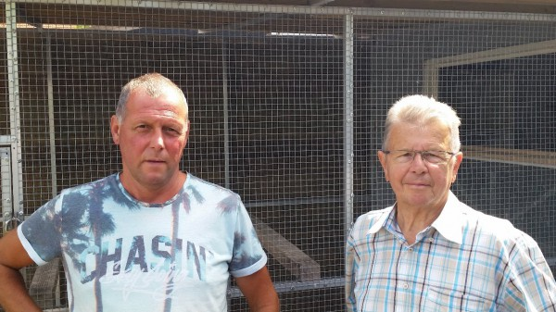
Waar de duiven vorige week nog wind op kop hadden, stond er nu een stevige zuidwestenwind op het menu. In de club werd al hevig gespeculeerd wanneer en of ze wel los zouden gaan. Sommige liefhebbers vertrouwden het weer toch niet en besloten minder of geen duiven in te korven. Dat je met een zuidwestenwind vaak geluk hebt, bleek ook nu wel weer. Bij het uit bed komen, was het weer in Zeeland schitterend en op de vlieglijn was het ook al snel goed. Gezien de snelheid van 1764,405 meter per minuut, zat er toch meer west dan zuid in de wind. Dit maakt het resultaat voor Gijs extra knap, want naast een prachtige uitslag in de club, haalde hij in het samenspel ook geweldig uit.
Winnaar P.V. de Combinatie, Middelburg
Gijs Baan speelt zijn duiven de eerste vluchten altijd op nest. Hij vindt zelf dat de prestaties dan iets minder zijn, maar dat je later vorm krijgt. Dit was de eerste week dat ze op weduwschap mee gingen en dit was duidelijk merkbaar ook. In de club bezet Gijs het hele podium en met 30 van de 50 duiven in de prijzen, belooft het de komende weken weer duiven te regenen in de Leliestraat.
Winnende duif: NL14-1116320
Deze oude rot kun je wel voor een boodschap sturen. Als jong was hij al geweldig, met onder andere een eerste prijs in het samenspel. In zijn verdere loopbaan wist hij al diverse kopprijzen te vliegen, waaronder al 4 keer de eerste in de club.
Zijn vader is de NL13-3307987 en komt uit KK1 (kweekkoppel 1, 100% Minderhoud en ouders van inmiddels 9 eerste prijswinnaars!), de moeder is de NL11-3014444 en komt uit het inmiddels bekende Stamkoppel. De 320 is dus een kruisingsproduct van de succeslijnen van Gijs Baan.
‘Uitblinkers’
Comb. Huige-Schotanus – Op hun nieuwe adres gaat het weer helemaal goed komen. Ze hebben een geweldige plek om duiven te houden en iedere week zien we de onervaren jaarlingen een stap omhoog maken. Inmiddels opgeklommen tot plek 5. Ga zo door!
Joshua Hoek – Onze eeuwige student heeft er alles voor over om onder eigen naam goed te vliegen. Jan Kees blijkt een uitstekende verzorger, want in een paar weken zijn de duiven weer op de rit. Met diverse kopprijzen en een steeds hoger prijspercentage, ziet het er zonnig uit voor Joshua.
Milan Baas – In Middelburg krijg je niet zomaar voet aan de grond. Milan en vader Cas laten zien dat ze prima op tijd kunnen vliegen. Met een knappe 23e plaats, mogen ze ook daar weer tevreden zijn.
Patrick Noorman

